**Het jaargetijde**

**Het najaar**

De herfst

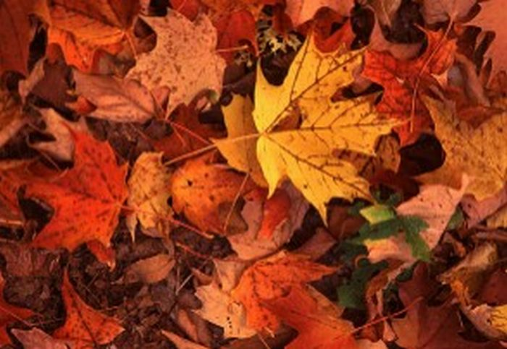

**Het voorjaar**

De lente

